Melding om fisket uke 15/2024
Rapporten skrevet mandag 15.04.2024 av Audun Reiertsen, Amalie Oda Harland og Willy Godtliebsen.

Alle kvanta i rapporten er oppgitt i tonn rundvekt, hvis ikke annet er presisert, og verdi i 1.000 kroner, evt. millioner kroner.

Omsetningsdata i denne rapporten skriver seg først og fremst fra uke 15 i 2024, dvs. 8. til 14. april 2024.

Sammenlignet med uka før var det reduksjon i landingene av torsk, sei og hyse fra kystflåten. Det meste av torskefisket dreier seg nå om Finnmark der snurrevad og garn dominerer, men ustabilt vær kombinert med lodde og springer har lagt en demper på aktiviteten. I tillegg har mange båter gjort seg ferdig med kvotene og har avsluttet fisket. Seifisket er mer spredt, fremdeles med en topp i Lofoten, notfisket er ennå ikke kommet i gang. Hysefisket er også spredt, størst kvantum fisket med snurrevad og levert Øst-Finnmark. Vi tar denne gang også med et avsnitt om rognkjeksfisket som i startfasen. Her forventes økt deltakelse sammenlignet med fjoråret. Omsetningen av fryst råstoff tok seg opp sammenlignet med uka før, men her vil en økende andel etter hvert dreie seg om reke og mindre fisk.

Råfisklagets omsetning i uke 15 er på 434 millioner kroner (foreløpig tall), som er ned fra 460 millioner kroner uka før. I tallet for uke 15 inngår 100 millioner kroner etter landinger fra utenlandske båter. Omsetningen for norske båter utgjorde dermed 334 millioner kroner, fordelt med 185 millioner kroner på fersklevert råstoff, og 149 millioner kroner på fryst.

Sammenlignet med 2023
Tilsvarende for uke 15 i fjor, var omsetningen 681 millioner kroner, av det var 76 millioner kroner etter landinger fra utenlandske båter. Omsetningen for norske båter på 605 millioner kroner var fordelt med 444 på fersk og 161 på fryst råstoff.
Omsetning uke 15, 2024
Råfisklagets omsetning for norske båter i uke 15 i år fremgår av tabell 1, med fordeling på fersk/fryst råstoff, og pr fiskeslag.
Tabell 1. Omsetning for norske båter i uke 15/2024, fordelt pr fersk/fryst og pr fiskeslag
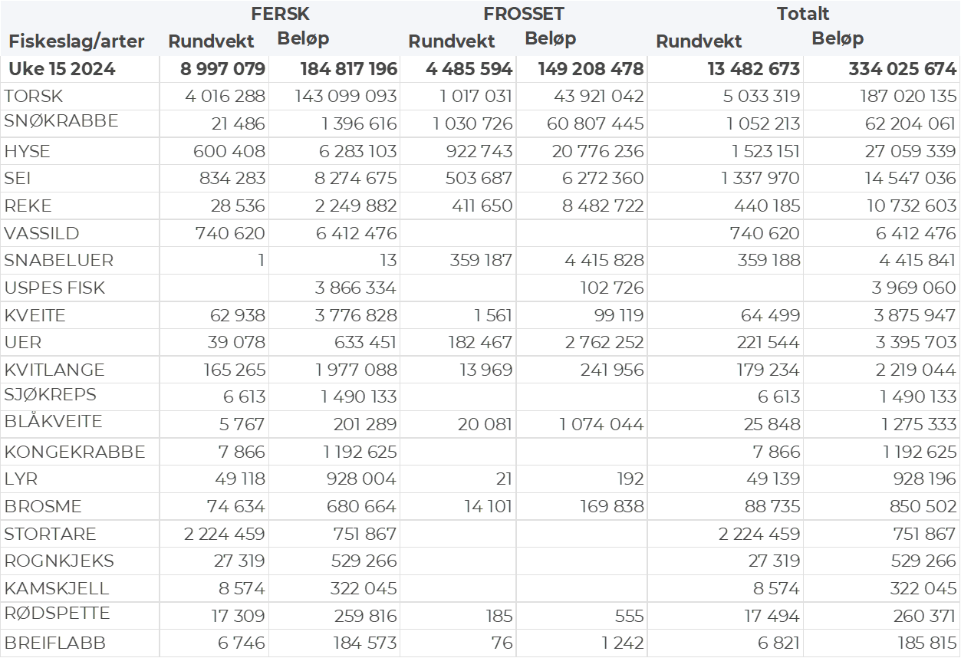

Frystomsetning
Foreløpige tall for norske båter i perioden viser 149 millioner kroner, opp fra 91 millioner kroner i uke 14. Vel 1.000 tonn snøkrabbe og torsk, 920 tonn hyse, 410 tonn reke og 500 tonn sei var størst i verdi med henholdsvis 61, 44, 21, 8 og 6 millioner kroner.

Når det gjelder landinger av fryst råstoff i uke 15 som bare delvis er omsatt, har vi følgende tall: Landingene utgjorde totalt 2.250 tonn, ned fra 8.970 tonn uken før. Torsk var størst i kvantum med 890 tonn etterfulgt av 580 tonn sei, 370 tonn hyse og 300 tonn reke. Det var leveranser av fisk fra 4 trålere, med totalt 1.370 tonn, derav 500 tonn sei, 430 tonn torsk og 360 tonn hyse. Rekekvantumet var levert av en båt. 2 garnbåter leverte totalt 580 tonn, av det var 460 tonn torsk og 80 tonn sei.

Ferskomsetning
Omsetningen av ferskt råstoff i uke 15 utgjorde 185 millioner kroner, ned fra 258 millioner kroner uken før. Torsk, sei, vassild og hyse var størst i verdi med henholdsvis 143, 8, 6 og 6 millioner kroner og for øvrig slik det framgår av tabell 1. Kveitefisket som kom i gang fra 1. april, ga ei omsetning på 3,8 millioner kroner av et kvantum på 63 tonn.

Tabell 2 og 3 viser fordelingen av landingene av fersk torsk pr leveringssone og redskap (unntatt trål), med tilhørende snittpriser. De to tabellene er basert på omsetning av kvalitet A og ekstra, der alle leveringstilstander inngår, men der snittprisene er omregnet til sløyd uten hode-priser, eksklusiv restråstoff.

Tabell 2. Omsetning av fersk torsk, A og ekstra kvalitet fra norske båter i uke 15, 2024 sammenlignet med samme uke i fjor. Fra redskapene garn, jukse, line og snurrevad, eksklusiv restråstoff
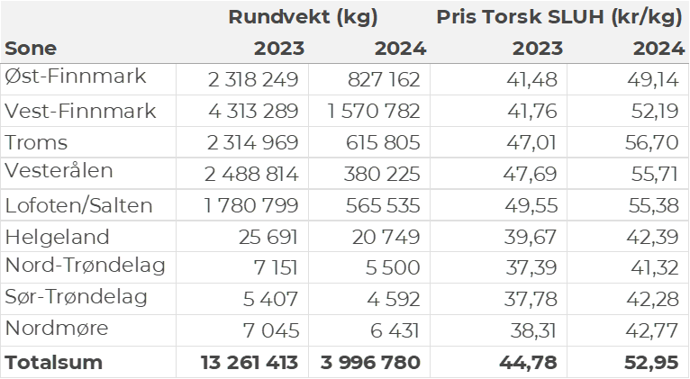

Tabell 3. Priser av fersk torsk per redskap, A og ekstra kvalitet fra norske båter i uke 15, 2024, eksklusiv restråstoff.
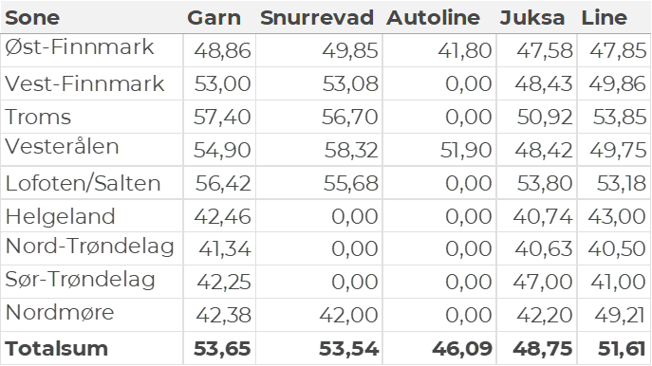

Omsetningen av fersk torsk i uke 15 utgjorde vel 4.000 tonn til en verdi av 143 millioner kroner, en reduksjon fra 6.160 tonn/221 millioner kroner uken før. Toppuken så langt i år er uke 10 med 12.730 tonn og 459 millioner kroner. Det er imidlertid enda et stykke igjen til de kvantumsnivåene som toppukene i vinterfisket har pleid å ligge på. I 2021 inntraff toppuka i uke 10 med 22.333 tonn/ 356 millioner kroner omsatt. Uke 10 var også toppuken i 2022 da det ble omsatt 18.042 tonn/ 447 millioner kroner. I 2023 inntraff toppuken i uke 12 da det var omsatt 19.545 tonn/ 627 millioner kroner. Tradisjonelt sett har toppukene i vinterfisket pleid å være i uke 10-12.

Hittil i år er det omsatt 95.450 tonn fersk torsk til en verdi av 3.483 millioner kroner. Til samme tid i fjor var det omsatt 125.180 tonn til en verdi av 3.965 millioner kroner.
Av kvantumet i uke 15 var 1.820 tonn tatt på snurrevad, 1.480 tonn på garn, 360 tonn på line/autoline og 350 tonn på juksa. Den geografiske fordelingen framgår av tabell 2. Størst kvantum levert Vest-Finnmark, og tar vi med Øst-Finnmark var 2.300 tonn av totalt 4.000 tonn levert i Finnmark. Av 1.580 tonn levert i Vest-Finnmark var 860 tonn tatt på snurrevad, 420 tonn på garn og 270 tonn på juksa. Det er fremdeles mye torsk i området, men fisket sist uke har variert med vær og vind og innslag av lodde og kval/springer. Snurrevad og garn dominerer også i Øst-Finnmark og Troms. I Lofoten var totalt levert 565 tonn, hvorav 340 tonn tatt på garn, 150 tonn på line og 50 tonn på snurrevad. 210 tonn av 380 tonn levert i Vesterålen var snurrevadtorsk, resterende jevnt fordelt på garn og line.

Omsetningen av fersk sei i uke 15 utgjorde 830 tonn til en verdi av 8,3 millioner kroner. En reduksjon fra 1.000 tonn/9,4 millioner kroner uken før. God spredning geografisk, med 260 tonn levert i Lofoten, 130 tonn i Øst-Finnmark, 110 tonn på Helgeland, 80-90 tonn på hver av Vest-Finnmark, Troms, Vesterålen og strekningen Trøndelag-Nordmøre. I hovedsak er kvantumet fisket på snurrevad med 460 tonn og garn med 330 tonn. Ennå ingen seinotfangster levert i Råfisklagets distrikt.
Tabell 4: Omsetning av fersk sei, A og ekstra kvalitet fra norske båter i uke 15, 2024 sammenlignet med samme uke i fjor. Fra redskapene garn, jukse, line og snurrevad, eksklusiv restråstoff.
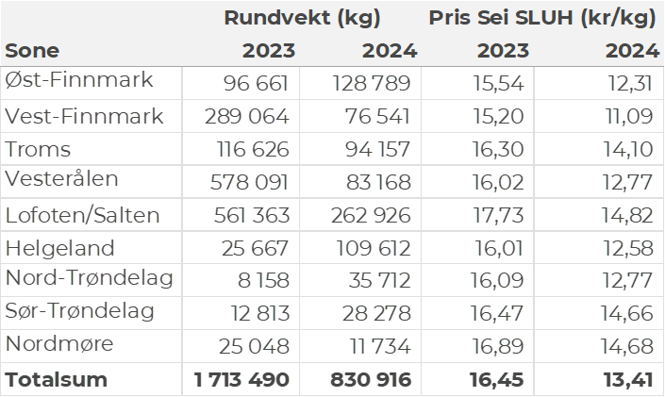
Kvantumet fersklevert hyse i uke 15 var 600 tonn til en verdi av 6,3 millioner kroner. En nedgang fra 725 tonn/ 8,0 millioner kroner uken før. Størst kvantum levert i Øst-Finnmark med 270 tonn av totalen, hvorav 227 tonn tatt med snurrevad. Deretter følger Lofoten/Salten med 174 tonn, hvorav 123 tonn er tatt med garn. I Vesterålen er det levert 60 tonn, hvorav 40 tonn tatt med line/autoline. Vest-Finnmark står for 29 tonn, hvorav 28 tonn er tatt med snurrevad. Deretter følger Troms med 28 tonn, hvorav 21 tonn tatt på snurrevad. Kvantum under 20 tonn i resterende soner.

Tabell 5: Omsetning av fersk hyse, krokfanget, A og ekstra kvalitet fra norske båter i uke 15, 2024 sammenlignet med samme uke i fjor. Fra redskapene garn, jukse, line og snurrevad, eksklusiv restråstoff.
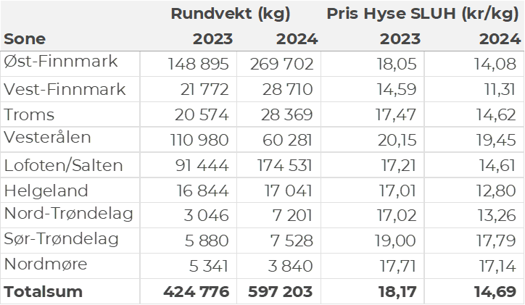

Det ble levert 27 tonn (rundvekt) rognkjeks i uke 15 til en verdi av 0,45 millioner kroner. Dette fordeler seg med 2,2 tonn rogn og 14,8 tonn rund. Tallene er eksklusiv levende rognkjeks. Omsetningen i uke 15 er mer enn doblet fra uke 14 når det ble omsatt 12 tonn (rundvekt) til en verdi av 0,3 millioner kroner (fordelt med 685 kg rogn og 8 tonn rund). Omsetningen av rognkjeks har vært økende fra uke 10, med beskjedne kvantum i størrelsesordenen 1-6 tonn frem til uke 14 og 15 når da aktiviteten viser økende tendenser. Så langt i år er det fisket 53 tonn (rundvekt), fordelt med 3,3 tonn rogn og 34,9 tonn rund til en samlet verdi på 0,92 millioner kroner. Til sammenligning var det til samme tid i 2023 fisket 14 tonn (rundvekt) hvorav 1,5 tonn rogn og 5,7 tonn rund til en total verdi på 0,18 millioner kroner. I hele 2023 ble det fisket 230 tonn (rundvekt) hvorav 36 tonn rogn og 28 tonn rund til en samlet verdi på 2,5 millioner kroner. Utviklingen i 2024 er imidlertid enda et stykke unna tidligere år når aktiviteten har vært høyere. Ser vi f. eks tilbake til 2021 var det per uke 15 fisket 118 tonn (rundvekt) til en total verdi på 1,4 millioner kroner.

Øst-Finnmark
Fra omsetninga fra perioden i uke 15 i 2024 har vi følgende oversikt:
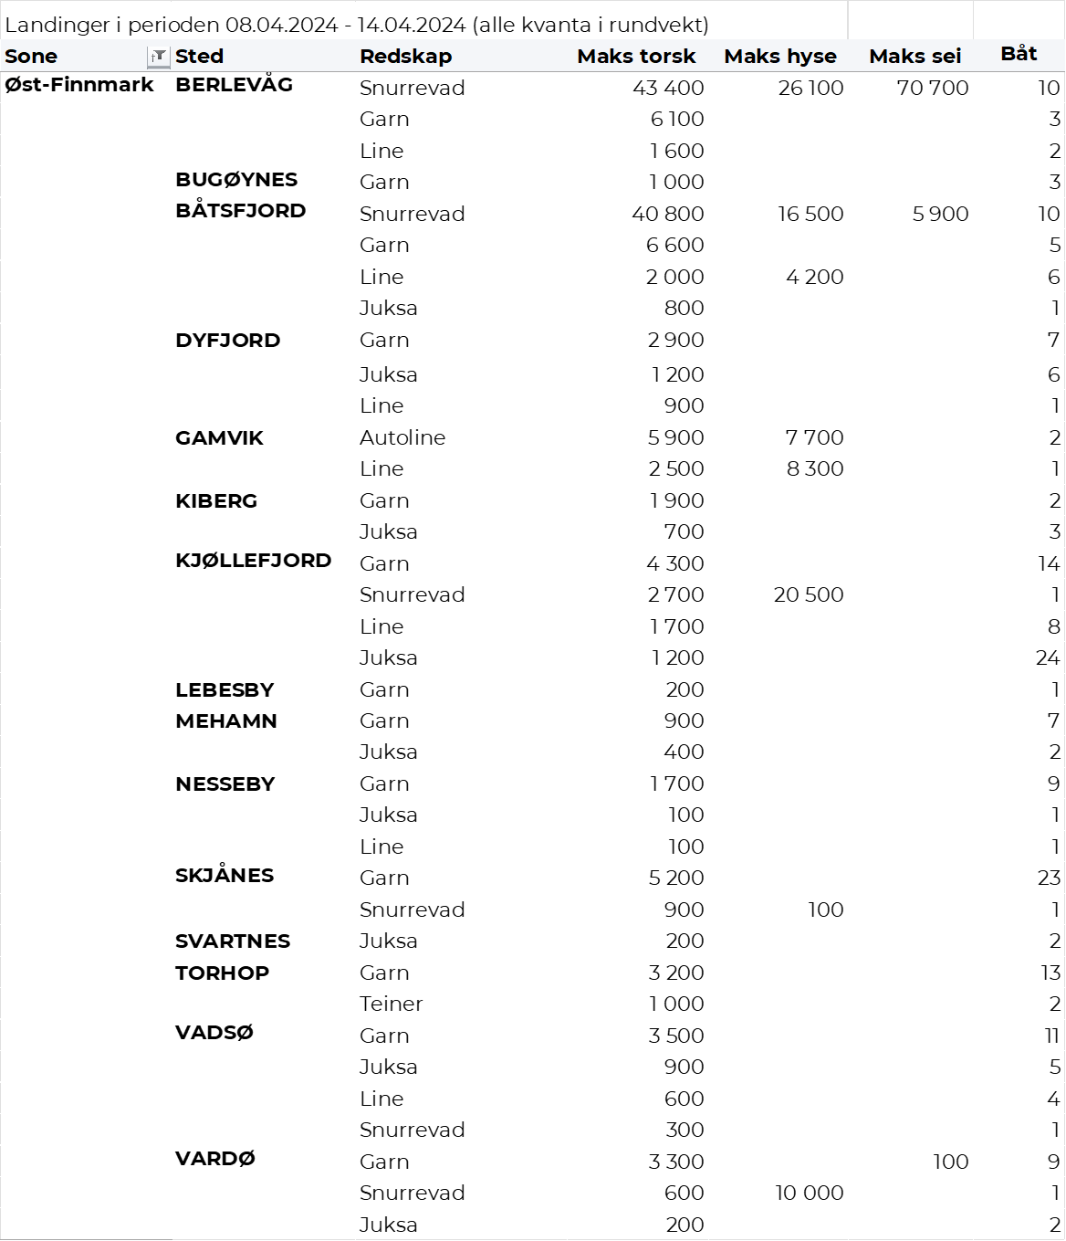

Vest-Finnmark
Fra omsetninga fra perioden i uke 15 i 2024 har vi følgende oversikt:
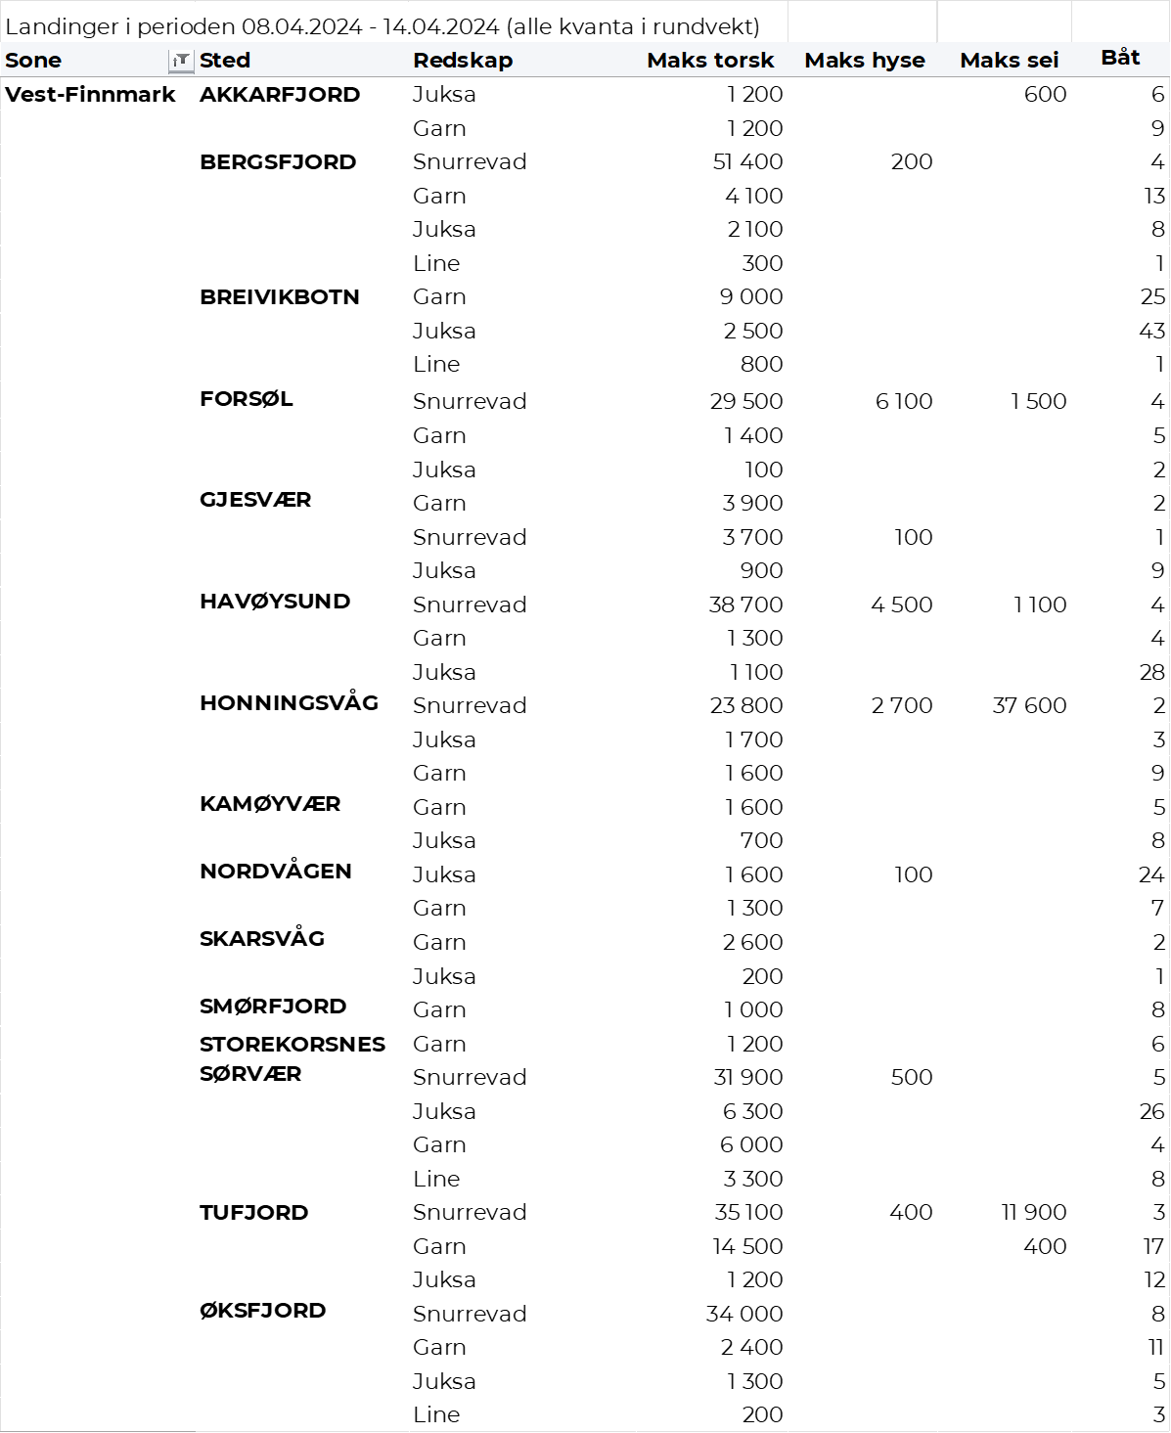

Troms
Fra omsetninga fra perioden i uke 15 i 2024 har vi følgende oversikt:
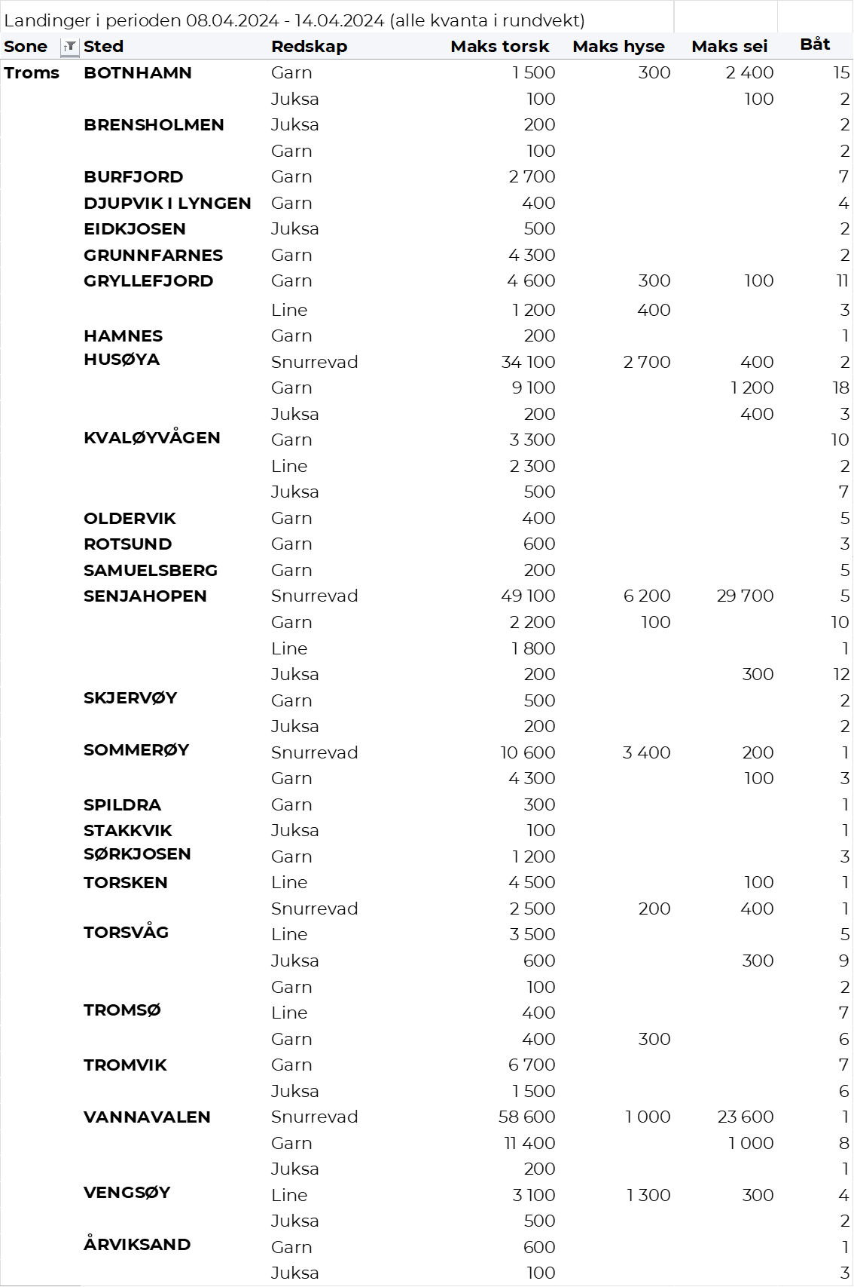
Vesterålen
Fra omsetninga fra perioden i uke 15 i 2024 har vi følgende oversikt:
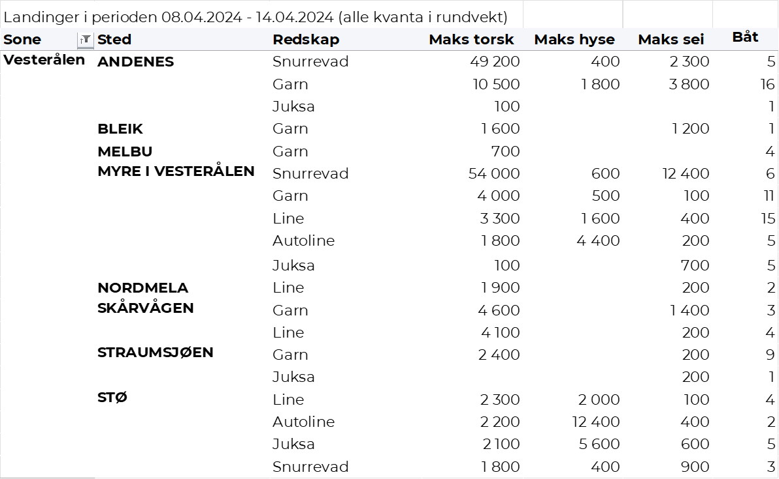
Lofoten/Salten
Fra omsetninga fra perioden i uke 15 i 2024 har vi følgende oversikt:
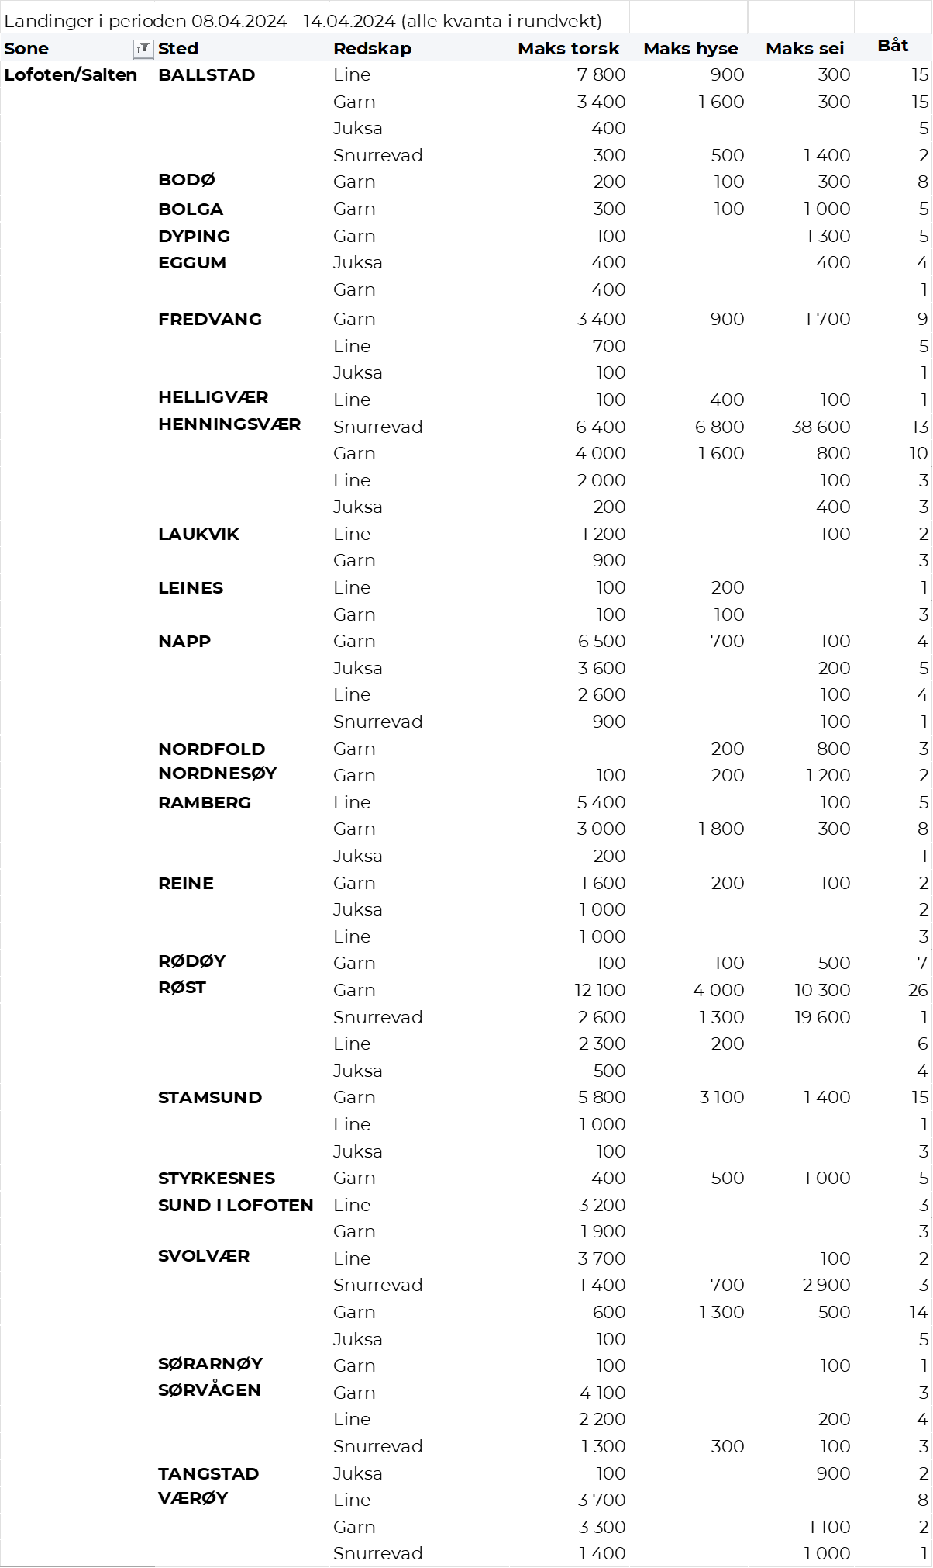
Helgeland-Nordmøre
Fra omsetninga fra perioden i uke 15 i 2024 har vi følgende oversikt:
